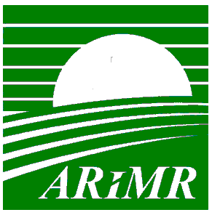 Pomoc na start dla grup producentów
Za dwa tygodnie, 19 października, ruszy w Agencji Restrukturyzacji i Modernizacji Rolnictwa nabór wniosków o wsparcie na „Tworzenie grup producentów i organizacji producentów”. Pomoc, jaką mogą otrzymać rolnicy decydujący się na wspólne działanie, wynosi nawet 100 tys. euro rocznie.
Program, finansowany z PROW na lata 2014-2020, kierowany jest do nowych grup producentów rolnych uznanych od 14 grudnia 2019 r. Grupy te muszą składać się z osób fizycznych, prowadzących działalność jako mikro, małe lub średnie przedsiębiorstwo.
O dofinansowanie mogą starać się również organizacje producentów uznane na podstawie ustawy z 11 marca 2004 r. o organizacji niektórych rynków rolnych albo z 20 kwietnia 2004 r. o organizacji rynku mleka i przetworów mlecznych. Wsparcia nie może otrzymać podmiot zrzeszający producentów drobiu, wyrobów z mięsa drobiowego i jego podrobów oraz owoców i warzyw.
Pomoc przyznawana jest w okresie pierwszych 5 lat działania grupy lub organizacji producentów liczonych od dnia jej uznania. Wsparcie stanowi procentowy ryczałt od wartości przychodów netto grupy lub organizacji producentów i wynosi odpowiednio: w pierwszym roku – 10 proc. przychodów netto, w drugim roku – 9 proc., w trzecim – 8 proc, w czwartym roku – 7 proc. i w piątym – 6 proc. Maksymalny limit pomocy to 100 tys. euro w każdym roku pięcioletniego okresu przyznania wsparcia.
Wnioski będą przyjmowały oddziały regionalne ARiMR. Ostatnim dniem na ich złożenie będzie 30 listopada 2020 r.
Więcej informacji: www.arimr.gov.pl, pod numerem bezpłatnej infolinii
tel. 800-38-00-84 oraz w punktach informacyjnych w biurach powiatowych i oddziałach regionalnych ARiMR.

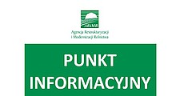Biuro Powiatu Kołobrzeskiego ARiMR w Siemyślu

